GIÁO DỤC VÀ ĐÀO TẠO
ĐẠI HỌC DUY TÂN
KHOA CÔNG NGHỆ THÔNG TIN



XÂY DỰNG HỆ THỐNG
THƯƠNG MẠI ĐIỆN TỬ MỸ PHẨM HAMONI COSMETIC VÀ CHATBOX AI TƯ VẤN KHÁCH HÀNG

SUMMARY DOCUMENT

GIẢNG VIÊN HƯỚNG DẪN:
ThS. Lê Duy Linh, Ths. Phạm Phú Khương

NHÓM SINH VIÊN THỰC HIỆN:
- Nguyễn Công Thành - 28211154668
- Nhan Thị Ngọc Nữ - 28201152414
- Nguyễn Quốc Tấn - 28211152667
- Phan Hồ Phi Việt - 28210203610
- Đinh Thị Phương - 28201136699

Đà Nẵng, 03/2026
MỤC LỤC
LỜI CẢM ƠN 4
1. PHẦN MỞ ĐẦU 5
1.1. Lý do chọn đề tài 5
1.2. Mục tiêu dự kiến 5
1.3. Hạng mục 6
1.4. Ý nghĩa khoa học và thực tiễn 6
2. TỔNG QUAN VỀ HỆ THỐNG 6
2.1. Giới thiệu 6
2.2. Mô tả tổng quan hệ thống 7
2.2.1. Bảng chức năng và độ ưu tiên 7
3. USER INTERFACE DESIGN 9
3.1. Giao diện Đăng Nhập 9
3.1.1. Bảng mẫu 9
3.1.2. Đặc tả chi tiết 10
3.2. Giao diện Đăng ký 12
3.2.1. Bảng mẫu 12
3.2.2. Đặc tả chi tiết 12
3.3. Giao diện Trang chủ 15
3.3.1. Bảng mẫu 15
3.3.1. Đặc tả chi tiết 16
3.4. Giao diện Xem chi tiết sản phẩm 18
3.4.1. Bảng mẫu 18
3.4.2. Đặc tả chi tiết 18
3.5. Giao diện Thêm sản phẩm vào giỏ hàng 20
3.5.1. Bảng mẫu 20
3.5.2. Đặc tả chi tiết 20
3.6. Giao diện Giỏ hàng 22
3.6.1. Bảng mẫu 22
3.6.2. Đặc tả chi tiết 22
3.7. Giao diện Mua hàng 24
3.7.1 Bảng mẫu 24
3.7.2. Đặc tả chi tiết 24
3.8. Giao diện Thanh toán 26
3.8.1. Bảng mẫu 26
3.8.2. Đặc tả chi tiết 26
4. CƠ SỞ DỮ LIỆU 28
5. DEMO CHƯƠNG TRÌNH 29
5.1. Định hướng giải quyết bài toán 29
5.2. Hoàn thiện ứng dụng 29
KẾT LUẬN 32

LỜI CẢM ƠN
Điều đầu tiên, cá nhân mỗi sinh viên nói riêng và tập thể nhóm em nói chung, xin chân thành cảm ơn Thầy/Cô khoa Công Nghệ Thông Tin trường đại học Khoa học máy tính SCS - Duy Tân đã đúc kết các kiến thức bài giảng, tận tình giảng dạy, luôn tạo điều kiện tốt và thúc đẩy sự rèn luyện trong những khóa học, năm học vừa qua.
Đặc biệt, nhóm em xin chân thành cảm ơn Cô/Giảng viên hướng dẫn: ThS. Phạm Phú Khương, ThS. Lê Duy Linh là người hướng dẫn trực tiếp, hỗ trợ tạo điều kiện cho nhóm trong suốt quá trình thực hiện đề tài.
Mặc dù đã hết sức cố gắng song kiến thức và kinh nghiệm thực tế còn hạn chế nên đề tài của nhóm không thể tránh khỏi những thiếu sót. Rất mong nhận được sự cảm thông, đóng góp ý kiến của quý Thầy/Cô để nhóm từng bước khắc phục sự hạn chế của bản thân mỗi thành viên và hoàn thiện chương trình ngày càng chỉnh chu, đặc sắc hơn.
Một lần nữa, nhóm em xin chân thành cảm ơn!

PHẦN MỞ ĐẦU
  - Lý do chọn đề tài
- Xuất phát từ nhu cầu mua sắm mỹ phẩm trực tuyến ngày càng tăng trong bối cảnh thương mại điện tử phát triển mạnh mẽ. Việc mua mỹ phẩm online giúp khách hàng tiết kiệm thời gian, dễ dàng tìm kiếm và so sánh sản phẩm. Tuy nhiên, nhiều cửa hàng mỹ phẩm vẫn chưa có hệ thống bán hàng trực tuyến chuyên nghiệp, gây khó khăn trong việc quản lý sản phẩm, đơn hàng và chăm sóc khách hàng. Vì vậy, việc xây dựng một hệ thống thương mại điện tử giúp tối ưu hóa quy trình bán hàng, nâng cao trải nghiệm mua sắm và tăng hiệu quả kinh doanh.
- Bên cạnh đó, việc ứng dụng công nghệ trí tuệ nhân tạo (AI) thông qua chatbot giúp hỗ trợ tư vấn khách hàng tự động. Chatbot có khả năng trả lời các câu hỏi về sản phẩm, hướng dẫn mua hàng, tư vấn mỹ phẩm phù hợp với nhu cầu của khách hàng và hỗ trợ giải đáp thắc mắc nhanh chóng. Điều này giúp giảm tải công việc cho nhân viên, đồng thời nâng cao chất lượng dịch vụ khách hàng.
- Ngoài ra, việc sử dụng các công nghệ phát triển web hiện đại giúp xây dựng hệ thống ổn định, dễ mở rộng và dễ bảo trì. Hệ thống có thể hỗ trợ các chức năng như quản lý sản phẩm, danh mục, giỏ hàng, đơn hàng và người dùng một cách hiệu quả. Đồng thời, hệ thống cũng có khả năng phát triển và tích hợp thêm nhiều tính năng thông minh trong tương lai.
- Cuối cùng, việc xây dựng hệ thống thương mại điện tử mỹ phẩm kết hợp với chatbot AI không chỉ giúp nâng cao hiệu quả quản lý và bán hàng mà còn góp phần cải thiện trải nghiệm người dùng, đáp ứng xu hướng công nghệ và nhu cầu mua sắm hiện đại.
  - Mục tiêu dự kiến
- Xây dựng một hệ thống thương mại điện tử bán mỹ phẩm Hamoni Cosmetics giúp khách hàng có thể dễ dàng tìm kiếm, xem thông tin sản phẩm, đặt hàng và thanh toán trực tuyến một cách nhanh chóng và thuận tiện.
- Phát triển AI Chatbot nhằm hỗ trợ tư vấn khách hàng tự động, trả lời các câu hỏi liên quan đến sản phẩm, hướng dẫn mua hàng và giải đáp thắc mắc của khách hàng mọi lúc, giúp nâng cao trải nghiệm người dùng.
- Xây dựng các chức năng quản lý dành cho quản trị viên như quản lý sản phẩm, danh mục, đơn hàng, khách hàng và nội dung website, giúp việc quản lý và vận hành cửa hàng trở nên dễ dàng và hiệu quả hơn.
- Ứng dụng các công nghệ phát triển web hiện đại để xây dựng hệ thống có khả năng hoạt động ổn định, dễ sử dụng, dễ bảo trì và có thể mở rộng thêm các tính năng mới trong tương lai.
- Góp phần nâng cao hiệu quả kinh doanh cho cửa hàng mỹ phẩm, đồng thời tạo môi trường mua sắm trực tuyến tiện lợi, nhanh chóng và hiện đại cho khách hàng.
  - Hạng mục
Hạng mục công nghệ :
- Công nghệ để phát triển dự án
- Ngôn ngữ lập trình
- Web Client: PHP,Javascript,Boostrap,Jquery.
- Môi trường phát triển
- Hệ điều hành: Windows.
- Công cụ lập trình: Visual Studio code.
- Cơ sở dữ liệu: MySQL.
- Quy trình phát triển dự án: Quy trình SCRUM.
Hạng mục khác:
- Tài nguyên con người: 5 người.
- Ngân sách: Hạn chế.
- Thời gian: Dự án phải được hoàn tất trong vòng 2,5 tháng.
  - Ý nghĩa khoa học và thực tiễn
- Vận dụng công nghệ vào việc nghiên cứu và xây dựng ứng dụng hỗ trợ giao dịch thương mại điện tử.
- Từng bước tạo thói quen cho người tiêu dùng sử dụng ví điện tử, hạn chế sử dụng tiền mặt.
- Tiết kiệm thời gian, tiết kiệm tài nguyên xã hội.

TỔNG QUAN VỀ HỆ THỐNG
  - Giới thiệu
Ngôn ngữ lập trình PHP với nhóm là công nghệ lần đầu tìm hiểu và nghiên cứu, trong khi thời gian hoàn thành khóa luận là không nhiều, năng lực các thành viên lại hạn chế. Nhưng bằng sự quyết tâm, nhóm cố gắng áp dụng quy trình SCRUM và kỳ vọng dự án sẽ hoàn thiện một số chức năng cơ bản sau:
- Hoàn thiện các chức năng Quản trị viên
- Quản lý nhân viên
- Quản lý phân quyền
- Quản lý sản phẩm
- Báo cáo, thống kê
- …
-Hoàn thiện các chức năng nhân viên
- Đăng nhập
- Tìm kiếm, lọc
- Quản lý đơn hàng
- Xem thông tin chi tiết văn bản đến
- …
-Hoàn thiện các chức năng khách hàng
- Tìm kiếm, lọc
- Xem chi tiết sản phẩm
- Xem lịch sử đơn hàng
- Thanh toán
- Giỏ hàng
- Chatbot
- …

  - Mô tả tổng quan hệ thống
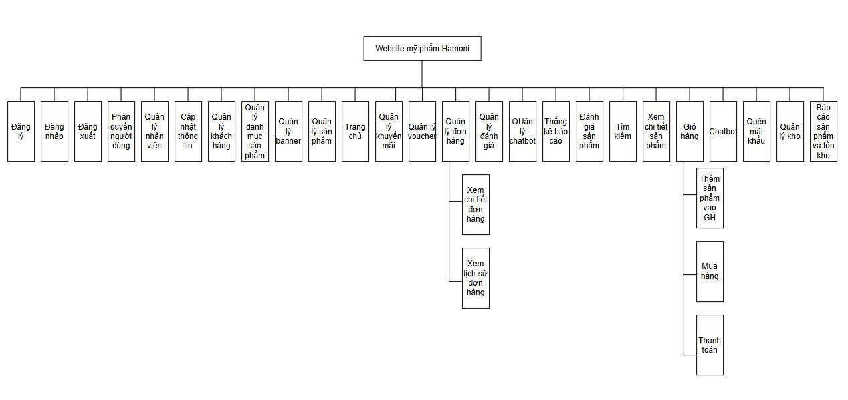

Hình 1: Sơ đồ phân cấp chức năng

Bảng chức năng và độ ưu tiên
ID User Story | Danh sách User Story | Thời gian  dự kiến  (ngày) | Độ  ưu  tiên
US 01 | Đăng nhập | 1 | 1
US 02 | Đăng ký | 1 | 1
US03 | Đăng xuất | 1 | 2
US 03 | Phân quyền người dùng | 1 | 1
US 04 | Quản lý nhân viên | 1 | 1
US 05 | Cập nhật thông tin cá nhân | 1 | 1
US 06 | Quản lý khách hàng | 1 | 1
US 07 | Quản lý danh mục | 1 | 1
US 08 | Quản lý banner | 1 | 1
US 09 | Quản lý sản phẩm | 2 | 1
US 10 | Trang chủ | 2 | 1
US 11 | Quản lý khuyến mãi | 2 | 1
US 12 | Quản lý voucher | 2 | 2
US 13 | Quản lý đánh giá | 2 | 1
US 14 | Quản lý đơn hàng | 2 | 2
US 15 | Xem chi tiết đơn hàng | 3 | 2
US 16 | Xem lịch sử đơn hàng | 3 | 1
US 17 | Quản lý chatbot | 3 | 1
US 18 | Thống kê báo cáo | 1 | 1
US 19 | Đánh giá sản phẩm | 2 | 1
US 20 | Tìm kiếm | 1 | 1
US 21 | Xem chi tiết sản phẩm | 2 | 2
US 22 | Giỏ hàng | 2 | 2
US 23 | Thêm sản phẩm vào giỏ hàng | 2 | 1
US 24 | Mua hàng | 2 | 1
US 25 | Thanh toán | 2 | 1
US 26 | Chatbot | 3 | 1
US 27 | Quên mật khẩu | 3 | 2
US29 | Quản lý kho | 3 | 1
US30 | Báo cáo sản phẩm & tồn kho | 3 | 1

3. USER INTERFACE DESIGN

3.1. Giao diện Đăng Nhập

Bảng mẫu
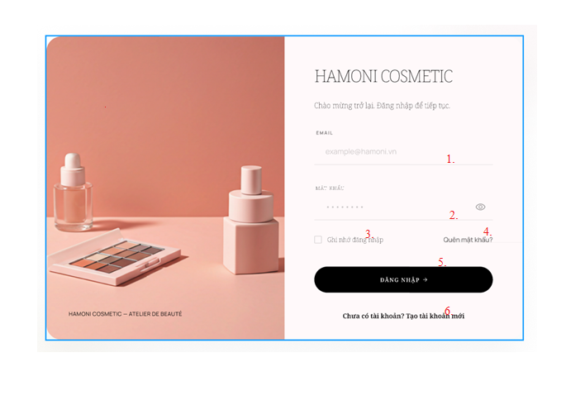
Hình 3.1. Giao diện trang đăng nhập

3.1.2. Đặc tả chi tiết
Màn hình | Đăng Nhập
Mô tả | Hệ thông cần cung cấp một trang đăng nhập cho người dùng (admin) tên đăng nhâp và mật khẩu. Hệ thống cần xác nhận người dùng đã đăng nhập thuộc nhóm nào và mở trang tương ứng với họ.
Truy cập | Người dùng bấm vào “Đăng nhập”
Đối tượng | Quản lý, nhân viên, khách hàng
Nội dung
Mục | Kiểu |  | Dữ liệu | Mô tả
1 | Text box |  | Mặc định: rỗng  Yêu cầu: có | Nơi nhập Email
2 | Text box |  | Mặc định: rỗng  Yêu cầu: có | Nơi nhập Password
3 | Check Box |  |  | Ghi nhớ đăng nhập
4 | Link lable |  |  | Cho phép người dùng lấy lại mật khẩu
5 | Button |  |  | Nút Đăng Nhập
6 | Link lable |  |  | Nếu chưa có tài khoản sẽ được tạo tài khoản mới
Hoạt động
Tên | Mô tả | Thành công |  | Thất bại
Không nhập username | 1.Không nhập email  2.Nhấn nút “Sign in” |  |  | Thông báo: “Vui lòng nhập email”
Không nhập password | 1.Không nhập password  2.Nhấn nút “Đăng nhập” |  |  | Thông báo: “Vui lòng nhập password”
Đăng Nhập | Nhấn nút “Đăng nhập” | Chuyển đến trang chủ |  | Thông báo: “Sai email hoặc password”
Nhớ username và password | Tích vào ô  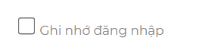 | Nhớ email và password |  | Không hiển thị
Quên mật khẩu | Khi người dùng nhấn vào “Quên mật khẩu” | Chuyển đến trang lấy lại mật khẩu

3.2. Giao diện Đăng ký

Bảng mẫu

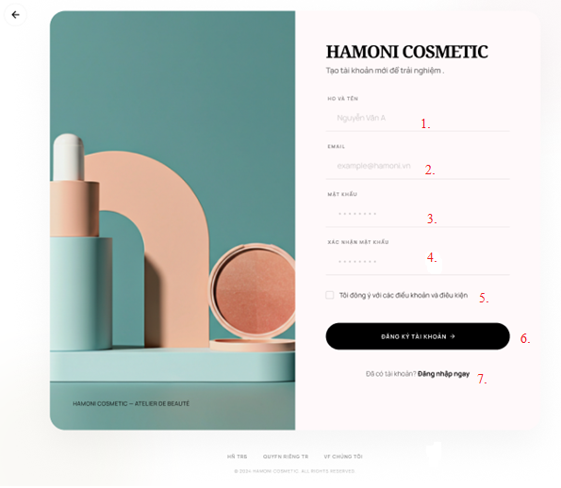
Hình 3.2. Giao diện trang Đăng ký

Đặc tả chi tiết
Màn hình | Đăng ký
Mô tả | Hệ thống cho phép người dùng tạo tài khoản mới để sử dụng các chức năng của hệ thống HAMONI COSMETIC.
Truy cập | Người dùng bấm vào “Đăng ký ngay”
Đối tượng | Admin, nhân viên, khách hàng
Nội dung
Mục | Kiểu | Dữ liệu | Mô tả
1 | Text box | Mặc định: rỗng  Yêu cầu: có | Nơi nhập họ và tên người dùng
2 | Text box | Mặc định: rỗng  Yêu cầu: đúng định dạng email | Nơi nhập email đăng ký
3 | Password box | Mặc định: rỗng  Yêu cầu: tối thiểu 8 ký tự | Nơi nhập mật khẩu
4 | Password box | Mặc định: rỗng  Yêu cầu: phải trùng với mật khẩu | Nơi xác nhận lại mật khẩu
5 | Check box | Mặc định: chưa chọn | Người dùng đồng ý với điều khoản và điều kiện
6 | Button |  | Nút thực hiện đăng ký tài khoản
7 | Hyperlink |  | Chuyển sang màn hình đăng nhập
Hoạt động
Tên | Mô tả | Thành công | Thất bại
Đăng ký tài khoản | Tạo tài khoản mới khi nhấn nút “Đăng ký tài khoản” | Hiển thị thông báo “Đăng ký thành công” và chuyển sang màn hình đăng nhập | Hiển thị lỗi nếu thông tin không hợp lệ hoặc email đã tồn tại
Kiểm tra xác nhận mật khẩu | So sánh “Mật khẩu” và “Xác nhận mật khẩu” có trùng khớp hay không | Hiển thị thông báo “Mật khẩu khớp” | Hiển thị thông báo “Mật khẩu không khớp”
Kiểm tra email | Kiểm tra email có đúng định dạng và chưa tồn tại trong hệ thống | Hiển thị thông báo “Email hợp lệ” | Hiển thị thông báo “Email không hợp lệ hoặc đã tồn tại”
Kiểm tra điều khoản | Kiểm tra người dùng đã chọn đồng ý điều khoản hay chưa | Cho phép thực hiện đăng ký | Hiển thị thông báo “Vui lòng đồng ý điều khoản và điều kiện”
Chuyển trang đăng nhập | Chuyển sang màn hình đăng nhập khi nhấn “Đăng nhập ngay” | Hiển thị màn hình đăng nhập | Không chuyển trang nếu xảy ra lỗi hệ thống

3.3. Giao diện Trang chủ

Bảng mẫu
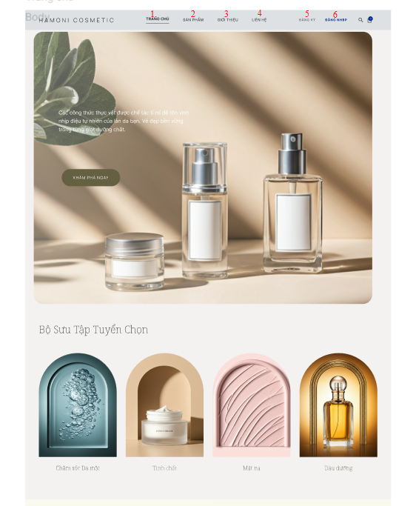
Hình 3.3. Giao diện trang Trang chủ

Đặc tả chi tiết
Màn hình | Trang chủ
Mô tả | Hệ thống hiển thị giao diện trang chủ của HAMONI COSMETIC, cho phép người dùng truy cập nhanh đến các chức năng chính và xem các sản phẩm nổi bật.
Truy cập | Người dùng truy cập vào hệ thống hoặc bấm logo/trang chủ trên thanh menu..
Đối tượng | Khách hàng
Nội dung
Mục | Kiểu | Dữ liệu | Mô tả
1 | Menu | Giá trị: “Trang chủ” | Chuyển đến giao diện trang chủ
2 | Menu | Giá trị: “Sản phẩm” | Chuyển đến giao diện sản phẩm
3 | Menu | Giá trị: “Giới thiệu” | Chuyển đến giao diện Giới thiệu
4 | Menu | Giá trị: “Liên hệ” | Chuyển đến giao diện Liên hệ
5 | Menu | Giá trị: “Đăng ký” | Chuyển đến giao diện Đăng ký
6 | Menu | Giá trị: “Đăng nhập” | Chuyển đến giao diện Đăng nhập
Hoạt động
Tên | Mô tả | Thành công | Thất bại
Chuyển trang chủ | Chuyển đến trang chủ khi nhấn “Trang chủ” | Hiển thị giao diện trang chủ | Hiển thị lỗi tải trang
Xem sản phẩm | Chuyển đến trang chủ khi nhấn “sản phẩm” | Hiển thị giao diện sản phẩm | Hiển thị lỗi tải dữ liệu
Xem giới thiệu | Chuyển đến trang chủ khi nhấn “giới thiệu” | Hiển thị giao diện giới thiệu | Hiển thị lỗi tải dữ liệu
Xem liên hệ | Chuyển đến trang chủ khi nhấn “Liên hệ” | Hiển thị giao diện liên hệ | Hiển thị lỗi tải dữ liệu
Đăng ký tài khoản | Chuyển đến trang chủ khi nhấn “Đăng ký” | Hiển thị giao diện Đăng ký | Không chuyển trang nếu lỗi hệ thống
Đăng nhập hệ thống | Chuyển đến trang chủ khi nhấn “Đăng nhập” | Hiển thị giao diện Đăng nhập | Không chuyển trang nếu lỗi hệ thống

3.4. Giao diện Xem chi tiết sản phẩm

Bảng mẫu
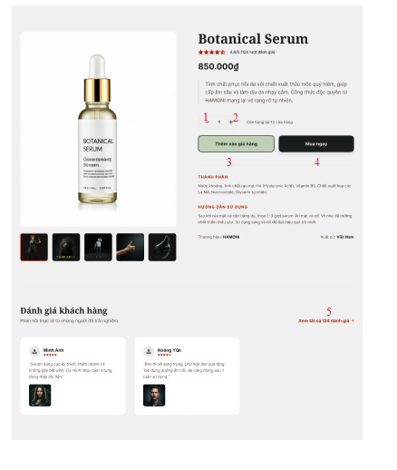
Hình 3.4. Giao diện trang Xem chi tiết sản phẩm

3.4.2. Đặc tả chi tiết
Màn hình | Chi tiết sản phẩm
Mô tả | Hệ thống hiển thị thông tin chi tiết sản phẩm để người dùng xem và thực hiện mua hàng
Truy cập | Người dùng nhấn vào sản phẩm từ danh sách sản phẩm.
Đối tượng | Khách hàng, nhân viên
Nội dung
Mục | Kiểu | Dữ liệu |  | Mô tả
1 | Button | Giá trị: “-” |  | Giảm số lượng sản phẩm
2 | Button | Giá trị: “+” |  | Tăng số lượng sản phẩm
3 | Button | Giá trị: “Thêm vào giỏ hàng” |  | Thêm sản phẩm vào giỏ hàng
4 | Button | Giá trị: “Mua ngay” |  | Tiến hành mua sản phẩm ngay
5 | Hyperlink | Giá trị: “Xem tất cả đánh giá” |  | Hiển thị toàn bộ đánh giá sản phẩm
Hoạt động
Tên | Mô tả | Thành công | Thất bại
Giảm số lượng | Giảm số lượng sản phẩm khi nhấn nút “-” | Số lượng giảm thành công | Không giảm nếu số lượng nhỏ hơn 1
Tăng số lượng | Tăng số lượng sản phẩm khi nhấn nút “+” | Số lượng tăng thành công | Hiển thị lỗi nếu vượt quá tồn kho
Thêm vào giỏ hàng | Thêm sản phẩm vào giỏ khi nhấn “Thêm vào giỏ hàng” | Hiển thị thông báo “Thêm vào giỏ hàng thành công” | Hiển thị lỗi nếu sản phẩm hết hàng
Mua ngay | Chuyển đến trang thanh toán khi nhấn “Mua ngay” | Hiển thị giao diện thanh toán | Hiển thị lỗi nếu sản phẩm không khả dụng
Xem đánh giá | Hiển thị danh sách đánh giá của khách hàng | Hiển thị đầy đủ đánh giá | Hiển thị thông báo “Không có đánh giá”

3.5. Giao diện Thêm sản phẩm vào giỏ hàng

3.5.1. Bảng mẫu
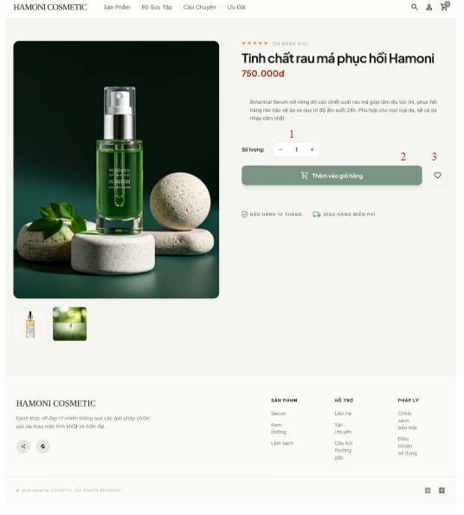
Hình 3.5. Giao diện trang Thêm sản phẩm vào giỏ hàng

3.5.2. Đặc tả chi tiết
Màn hình | Thêm sản phẩm vào giỏ hàng
Mô tả | Hệ thống hiển thị thông tin chi tiết sản phẩm để người dùng xem và thực hiện thêm vào giỏ hàng.
Truy cập | Người dùng nhấn vào sản phẩm từ danh sách sản phẩm để thêm sản phẩm vào giỏ hàng.
Đối tượng | Khách hàng
Nội dung
Mục |  | Kiểu | Dữ liệu | Mô tả
1 |  | Number box | Mặc định: 1  Yêu cầu: ≥ 1 | Nơi tăng hoặc giảm số lượng sản phẩm
2 |  | Button | Giá trị: “Thêm vào giỏ hàng” | Thêm sản phẩm vào giỏ hàng
3 |  | Icon button | Biểu tượng: “Tim” | Thêm sản phẩm vào danh sách yêu thích
Hoạt động
Tên |  | Mô tả | Thành công | Thất bại
Thay đổi số lượng |  | Tăng hoặc giảm số lượng sản phẩm | Số lượng được cập nhật thành công | Số lượng được cập nhật thành công
Thêm vào giỏ hàng |  | Thêm sản phẩm vào giỏ khi nhấn “Thêm vào giỏ hàng” | Thêm sản phẩm vào giỏ khi nhấn “Thêm vào giỏ hàng” | Thêm sản phẩm vào giỏ khi nhấn “Thêm vào giỏ hàng”
Thêm vào yêu thích |  | Thêm sản phẩm vào danh sách yêu thích khi nhấn biểu tượng tim | Thêm sản phẩm vào danh sách yêu thích khi nhấn biểu tượng tim | Thêm sản phẩm vào danh sách yêu thích khi nhấn biểu tượng tim

3.6. Giao diện Giỏ hàng

Bảng mẫu
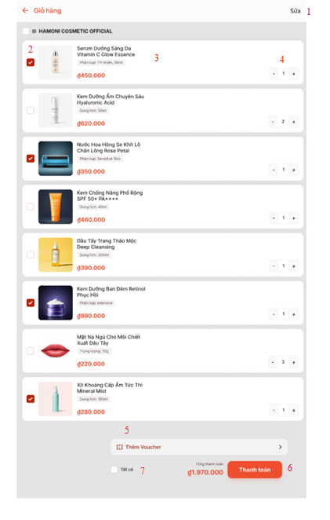
Hình 3.6. Giao diện trang Giỏ hàng

3.6.2. Đặc tả chi tiết
Màn hình | Giỏ hàng
Mô tả | Hệ thống hiển thị danh sách sản phẩm đã thêm vào giỏ hàng để người dùng quản lý và thực hiện thanh toán.
Truy cập | Người dùng nhấn vào biểu tượng giỏ hàng trên hệ thống.
Đối tượng | Khách hàng
Nội dung
Mục |  | Kiểu | Dữ liệu | Mô tả
1 |  | Button | Giá trị: “Sửa” | Chỉnh sửa sản phẩm trong giỏ hàng
2 |  | Checkbox | Checked / Unchecked | Chọn sản phẩm cần thanh toán
3 |  | Field | Tên sản phẩm, giá sản phẩm | Hiển thị thông tin sản phẩm trong giỏ
4 |  | Number box | Mặc định: 1  Yêu cầu: ≥ 1 | Tăng hoặc giảm số lượng sản phẩm
5 |  | Button | Giá trị: “Thêm Voucher” | Thêm mã giảm giá cho đơn hàng
6 |  | Button | Giá trị: “Thanh toán” | Chuyển sang màn hình thanh toán
7 |  | Checkbox | Checked / Unchecked | Chọn tất cả sản phẩm trong giỏ hàng
Hoạt động
Tên |  | Mô tả | Thành công | Thất bại
Chọn sản phẩm |  | Chọn sản phẩm | Chọn sản phẩm | Chọn sản phẩm
Thay đổi số lượng |  | Thay đổi số lượng | Thay đổi số lượng | Thay đổi số lượng
Chỉnh sửa giỏ hàng |  | Chỉnh sửa giỏ hàng | Chỉnh sửa giỏ hàng | Chỉnh sửa giỏ hàng
Thêm voucher |  | Thêm voucher | Thêm voucher | Thêm voucher
Thanh toán |  | Thanh toán | Thanh toán | Thanh toán
Chọn tất cả sản phẩm |  | Chọn tất cả sản phẩm | Chọn tất cả sản phẩm | Chọn tất cả sản phẩm

3.7. Giao diện Mua hàng

3.7.1 Bảng mẫu
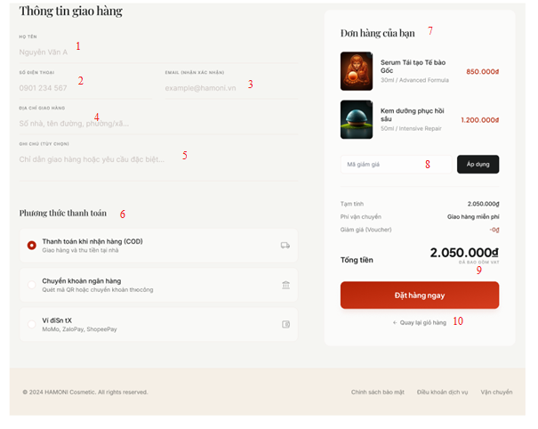
Hình 3.7. Giao diện trang Mua hàng

3.7.2. Đặc tả chi tiết
Màn hình | Mua hàng
Mô tả | Hệ thống hiển thị thông tin giao hàng, phương thức thanh toán và đơn hàng để người dùng xác nhận đặt hàng.
Truy cập | Người dùng nhấn nút “Đặt ngay” từ giỏ hàng.
Đối tượng | Khách hàng
Nội dung
Mục | Kiểu | Dữ liệu | Mô tả
1 | Textbox | Mặc định: rỗng  Yêu cầu: có | Nhập họ tên người nhận hàng
2 | Textbox | Mặc định: rỗng  Yêu cầu: có | Nhập số điện thoại nhận hàng
3 | Text box | Mặc định: rỗng  Yêu cầu: đúng định dạng email | Nhập email xác nhận đơn hàng
4 | Text area | Mặc định: rỗng  Yêu cầu: có | Nhập địa chỉ giao hàng
5 | Text area | Mặc định: rỗng | Nhập ghi chú cho đơn hàng
6 | Radio button | Mặc định: COD | Chọn phương thức thanh toán
7 | Field | Danh sách sản phẩm đã chọn | Hiển thị thông tin sản phẩm trong đơn hàng
8 | Text box | Mặc định: rỗng | Nhập mã giảm giá
9 | Button | Giá trị: “Đặt hàng ngay” | Xác nhận đặt hàng
10 | Link button | Giá trị: “Quay lại giỏ hàng” | Chuyển về màn hình giỏ hàng
Hoạt động
Tên | Mô tả | Thành công | Thất bại
Nhập thông tin giao hàng | Nhập thông tin giao hàng | Nhập thông tin giao hàng | Nhập thông tin giao hàng
Chọn phương thức thanh toán | Người dùng chọn hình thức thanh toán | Hệ thống ghi nhận phương thức thanh toán | Hiển thị lỗi nếu chưa chọn phương thức
Áp dụng mã giảm giá | Người dùng nhập voucher và nhấn “Áp dụng” | Voucher được áp dụng thành công | Hiển thị lỗi nếu voucher không hợp lệ
Xác nhận đặt hàng | Người dùng nhấn “Đặt hàng ngay” | Đơn hàng được tạo thành công | Hiển thị lỗi nếu đặt hàng thất bại
Quay lại giỏ hàng | Người dùng nhấn “Quay lại giỏ hàng” | Chuyển về màn hình giỏ hàng | Hiển thị lỗi chuyển trang
Hiển thị đơn hàng | Hệ thống hiển thị danh sách sản phẩm | Hiển thị đúng tên, giá và số lượng sản phẩm | Hiển thị lỗi nếu tải dữ liệu thất bại

3.8. Giao diện Thanh toán

3.8.1. Bảng mẫu
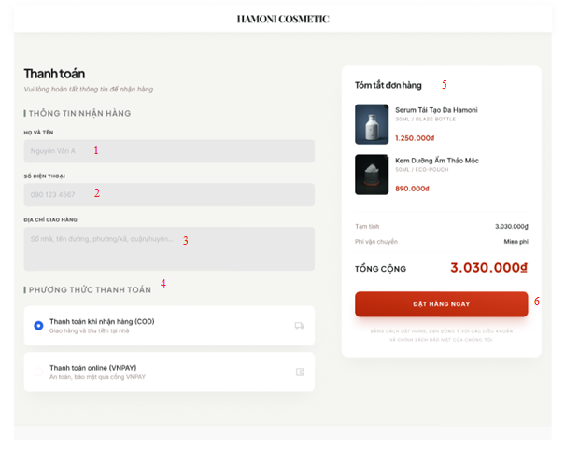
Hình 3.8. Giao diện trang thanh toán

3.8.2. Đặc tả chi tiết
Màn hình | Thanh toán
Mô tả | Hệ thống hiển thị thông tin nhận hàng, phương thức thanh toán và tóm tắt đơn hàng để người dùng xác nhận đặt hàng.
Truy cập | Người dùng nhấn nút “Thanh toán” từ giỏ hàng.
Đối tượng | Khách hàng
Nội dung
Mục | Kiểu | Dữ liệu | Mô tả
1 | Textbox | Mặc định: rỗng  Yêu cầu: có | Nhập họ và tên người nhận
2 | Textbox | Mặc định: rỗng  Yêu cầu: có | Nhập số điện thoại nhận hàng
3 | Text area | Mặc định: rỗng  Yêu cầu: có | Nhập địa chỉ giao hàng
4 | Radio button | Mặc định: COD | Chọn phương thức thanh toán
5 | Field |  | Hiển thị thông tin đơn hàng
6 | Button |  | Xác nhận đặt hàng
Hoạt động
Tên | Mô tả | Thành công |  | Thất bại
Nhập thông tin nhận hàng | Người dùng nhập thông tin giao hàng | Thông tin được lưu thành công | Hiển thị lỗi nếu bỏ trống dữ liệu bắt buộc
Chọn phương thức thanh toán | Người dùng chọn hình thức thanh toán | Hệ thống ghi nhận phương thức thanh toán | Hiển thị lỗi nếu chưa chọn phương thức
Hiển thị đơn hàng | Hệ thống hiển thị sản phẩm đã chọn | Hiển thị đúng tên, giá và tổng tiền | Hiển thị lỗi nếu tải dữ liệu thất bại
Xác nhận đặt hàng | Người dùng nhấn “Đặt hàng ngay” | Đơn hàng được tạo thành công | Hiển thị lỗi nếu đặt hàng thất bại

4.CƠ SỞ DỮ LIỆU
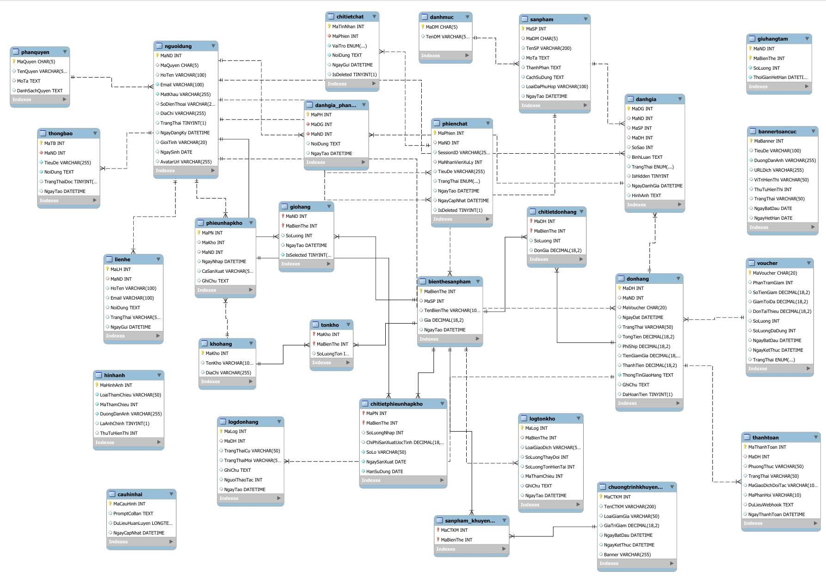Hình 3: Database design

5. DEMO CHƯƠNG TRÌNH

5.1. Định hướng giải quyết bài toán
- Phía khách vãng lai: đăng ký tài khoản, xem chi tiết sản phẩm, tìm kiếm,…
- Phía khách hàng: tìm kiếm sản phẩm, quản lý giỏ hàng, đặt hàng, quản lý thông tin cá nhân, đăng nhập…
- Phía nhân viên: quản lý sản phẩm, danh sách khách hàng, quản lý sản phẩm, quản lý kho…
- Phía admin: quản lý nhân viên, báo cáo thống kê…

5.2. Hoàn thiện ứng dụng
5.2.1. Giao diện thống kê báo cáo
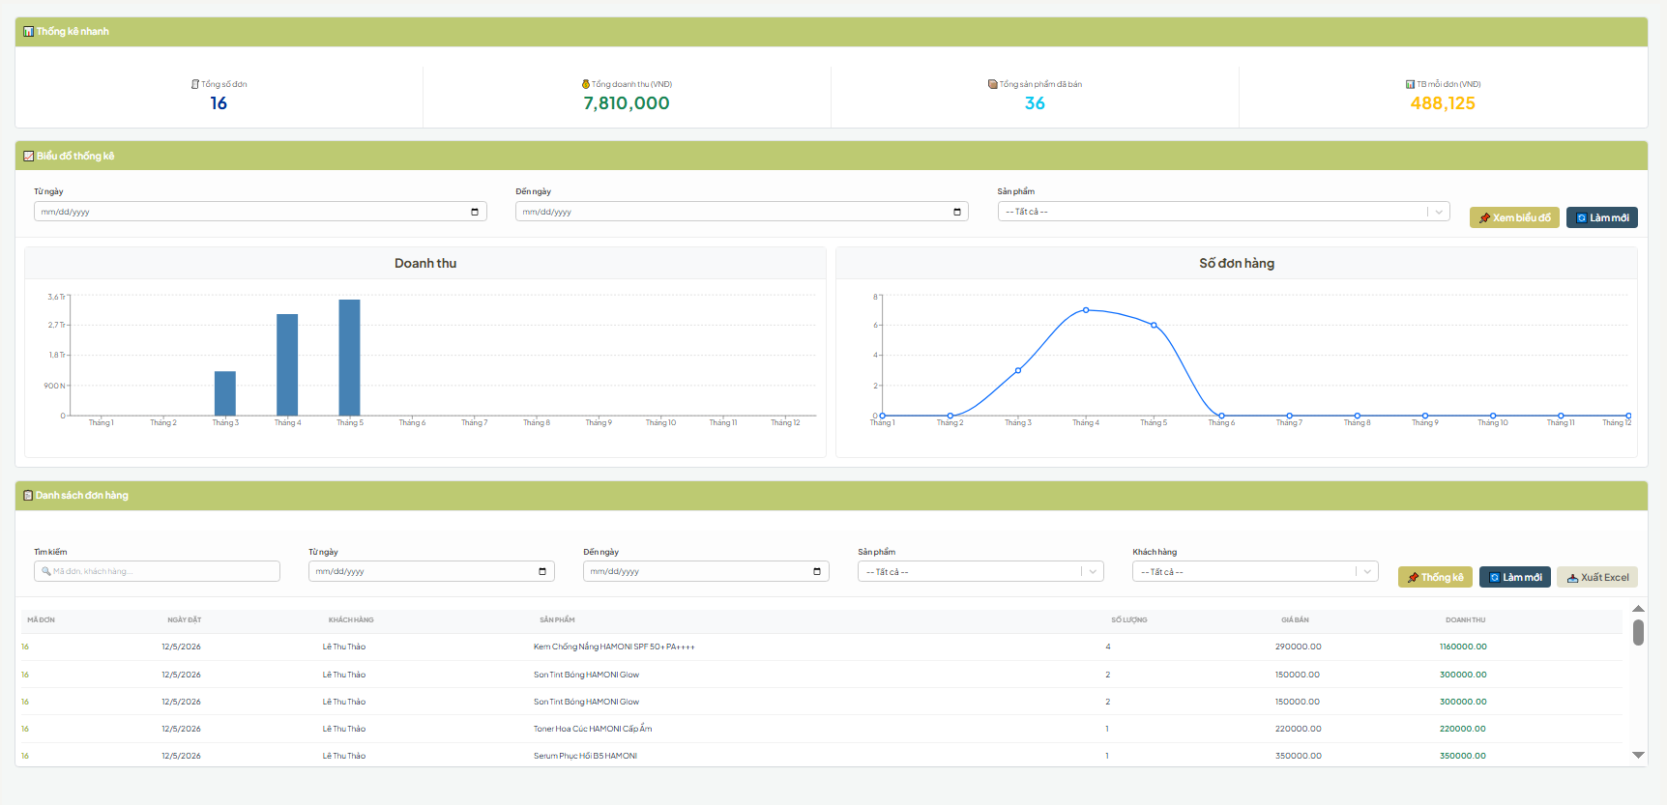Hình 5.2.1. Giao diện trang Thống kê báo cáo
5.2.2. Giao diện quản lý sản phẩm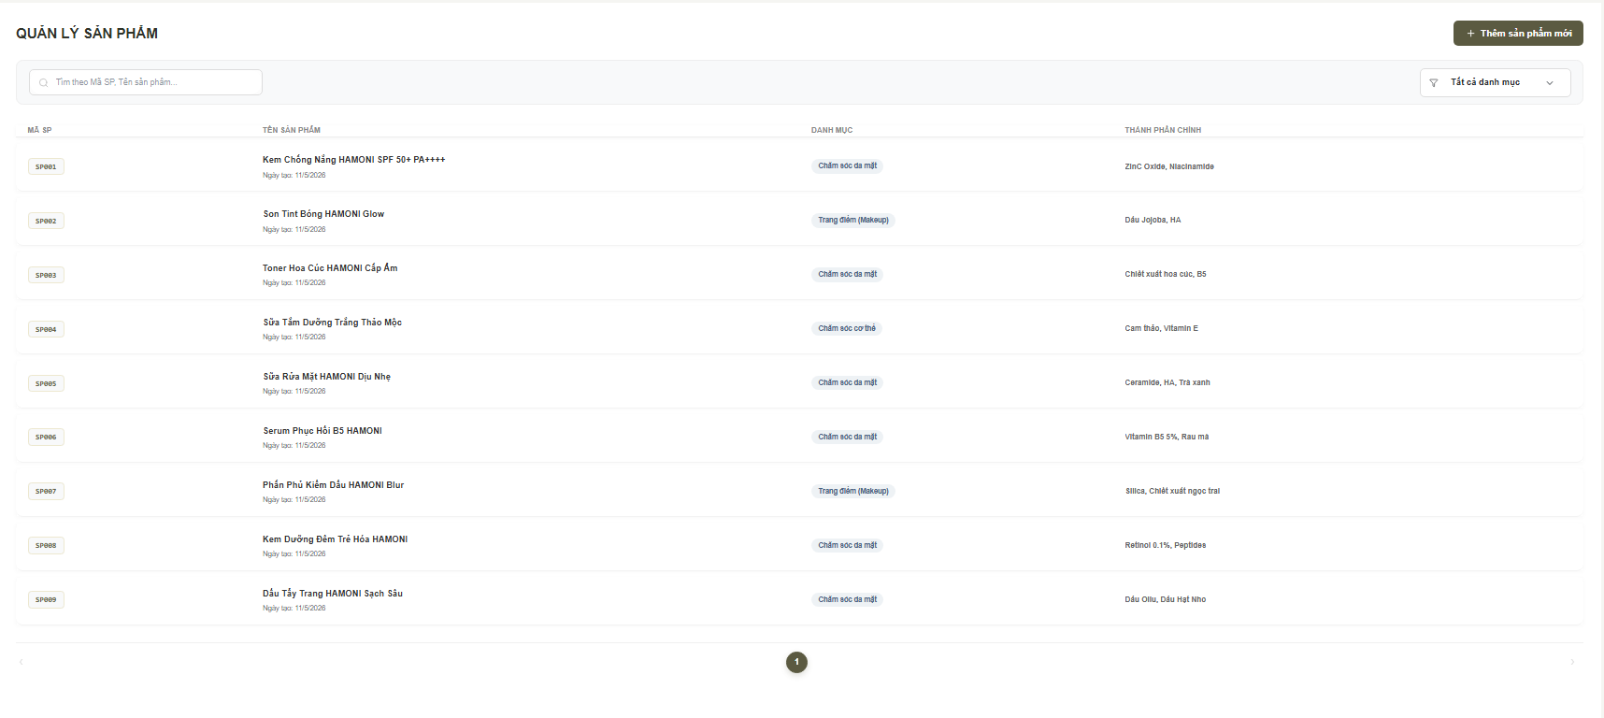
Hình 5.2.2. Giao diện trang quản lý sản phẩm
5.2.3. Giao diện quản lý danh mục sản phẩm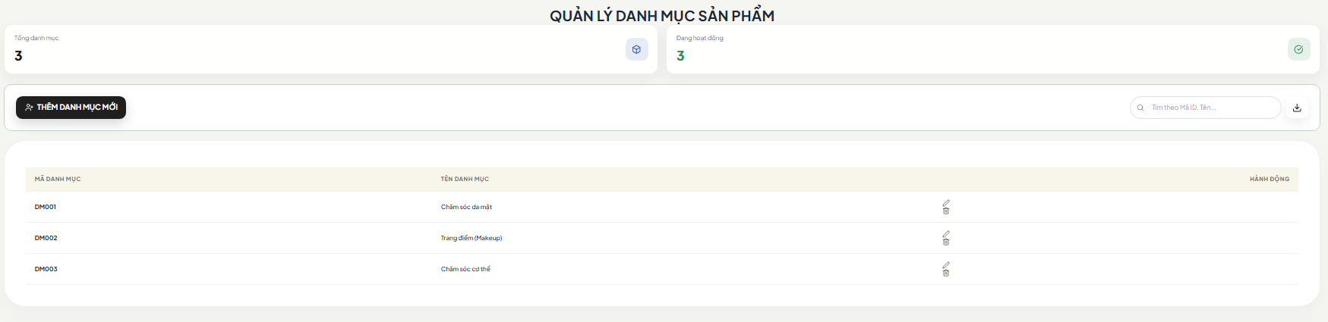
Hình 5.2.3. Giao diện trang quản lý danh mục sản phẩm
5.2.4. Giao diện quản lý banner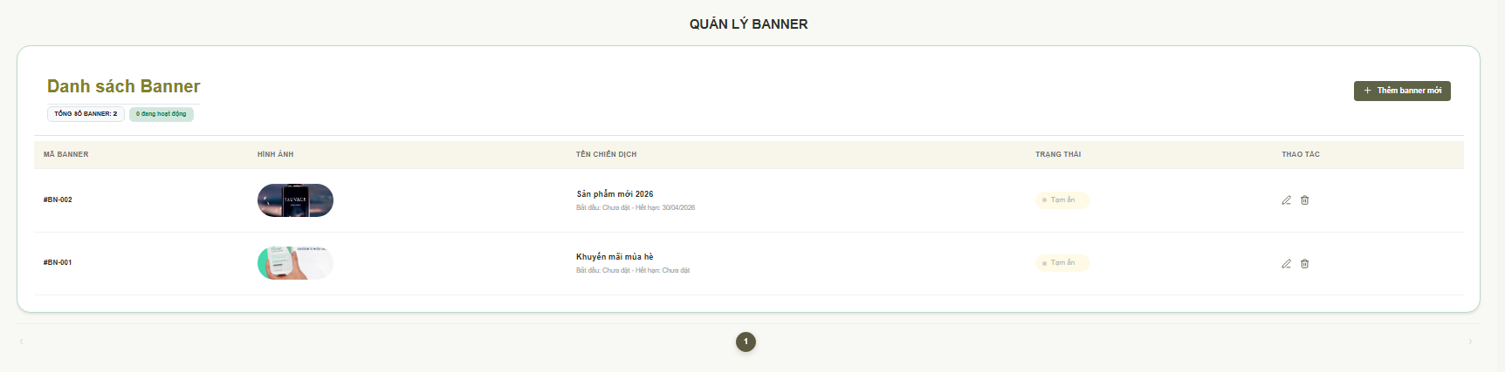
Hình 5.2.4. Giao diện trang quản lý banner

5.2.5. Giao diện giỏ hàng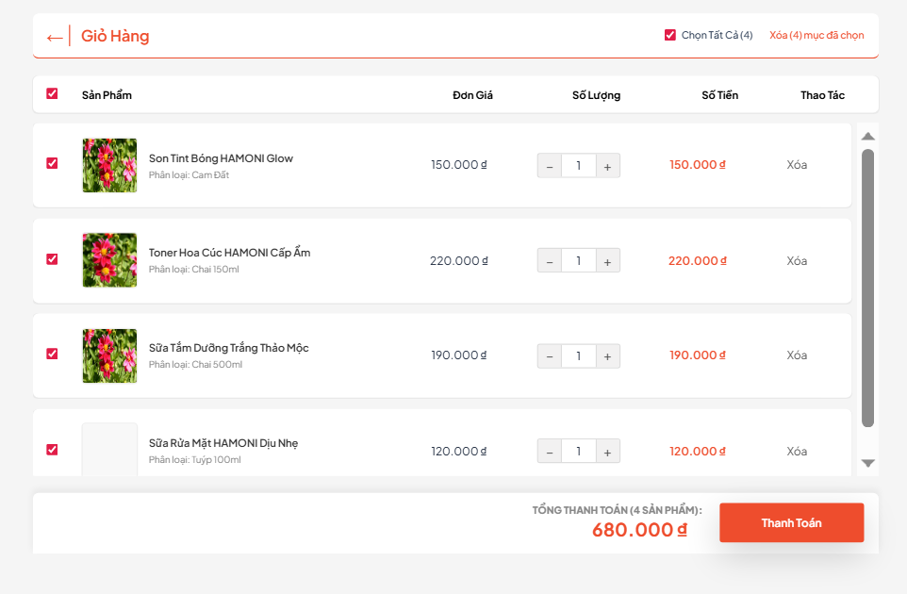
Hình 5.2.5. Giao diện trang giỏ hàng
5.2.6. Giao diện thanh toán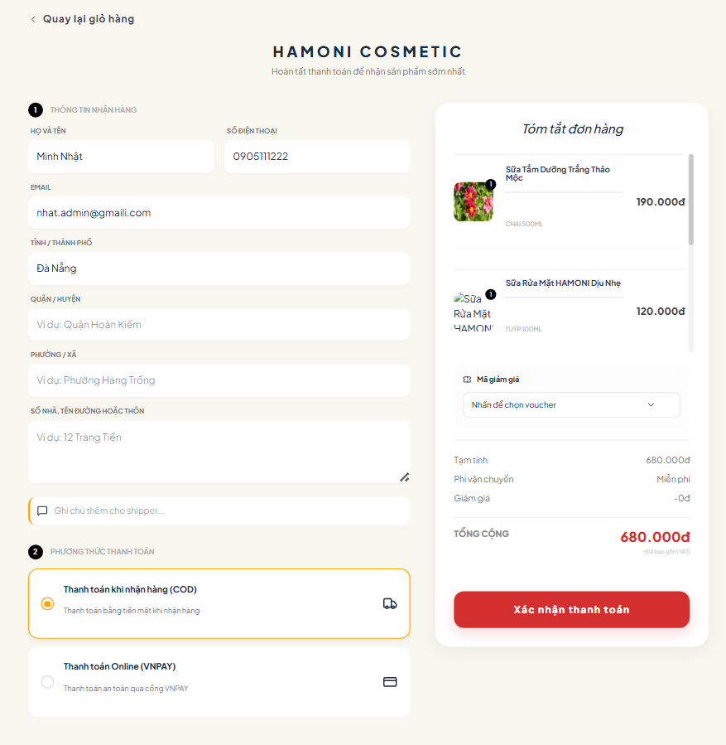
Hình 5.2.3 Giao diện trang thanh toán

KẾT LUẬN
- Thời gian vừa qua là một thử thách lớn cho bản thân của mỗi cá nhân trong quá trình thực hiện khóa luận tốt nghiệp. Nhưng may mắn thay nhóm đã có cơ duyên gặp nhau, cùng bắt tay xây dựng ứng dụng nhằm vận dụng kiến thức đã học tập và nghiên cứu. Quãng thời gian dù không nhiều nhưng đem đến nhiều cung bậc cảm xúc và trải nghiệm tuyệt vời song hành với thử thách cam go. Điều đó giúp tập thể nhóm nói chung và bản thân mỗi sinh viên nói riêng rèn luyện được kỹ năng giải quyết vấn đề, chia nhỏ công việc, lên lịch trình, phân bố thời gian cụ thể... Dù đã cố gắng hết sức nhưng chắc chắn vẫn còn những điểm chưa thật sự hoàn thiện. Một cách khách quan khóa luận đã đạt được những kết quả bước đầu như sau:
Những công việc đã làm:
- Xây dựng được đa phần các chức năng cần thiết của hệ thống đã mô tả
- Giao diện website thân thiện, đẹp mắt cho người sử dụng.
- Thành công trong việc nghiên cứu sử dụng công nghệ mới để phát triển dự án.
- Hoàn thành dự án đúng thời gian quy định.
- Tuy vậy cần khắc phục những vấn đề.
Hạn chế:
- Do thiếu kinh nghiệm thực tế nên việc phân tích cơ sở dữ liệu gặp nhiều khó khăn, vẫn chưa tối ưu nhất đối với CSDL của hệ thống.
Hướng phát triển:
- Tiếp tục nghiên cứu về framework Laravel của PHP có những kiến thức mới để có thể nâng cao kiến thức và hoàn thiện website ở mức độ cao hơn.

